Конспект занятия по рисованию
в средней группе
«Я рисую - лето»
Тема: «Я рисую - лето».
Цель и задачи:
- учить детей доступными средствами отражать полученные впечатления;
- закрепить приемы рисования кистью, умение правильно держать кисть, промывать её в воде;
- поощрять рисование разных предметов в соответствии с содержанием рисунка;
- вызывать у детей интерес к природе, умение видеть её красоту.
Материалы: альбомные листы, краски, кисти, стаканчики с водой, салфетка.

Ход занятия:
- Организационный момент.
Здравствуйте ребята! Посмотрите, какое у нас сегодня замечательное утро! Напомните мне, пожалуйста, какое сейчас время года?
Весна заканчивается, к нам спешит новое время года. Послушайте о нём стихотворение.
Л. Корчагиной «Лето»:
Если дует ветер теплый, хоть и с севера,
Если луг – в ромашках и комочках клевера,
Бабочки и пчелы над цветами кружатся,
И осколком неба голубеет лужица,

И ребячья кожица, словно шоколадка…
Если от клубники заалела грядка –
Верная примета: наступило лето!

Лето — прекрасное время года.
За что же все любят это время года?
А чем вы любите заниматься летом?
Ребята, скажите, а какие изменения в природе происходят летом?
Скажите, а какая летом обычно бывает погода?
А знаете ли вы название летних месяцев?

Разминка:
Все движения разминки
Повторяем без запинки!
Эй! Попрыгали на месте.
Эх! Руками машем вместе.
Эхе – хе! Прогнули спинки,
Посмотрели на ботинки.
Эге – ге! Нагнулись ниже
Наклонились к полу ближе.

Повертись на месте ловко.
В этом нам нужна сноровка.
Что, понравилось, дружок?
Завтра будет вновь урок!

Воспитатель: Сегодня мы с вами поговорим о красоте природы летом. Посмотрите на картинку.
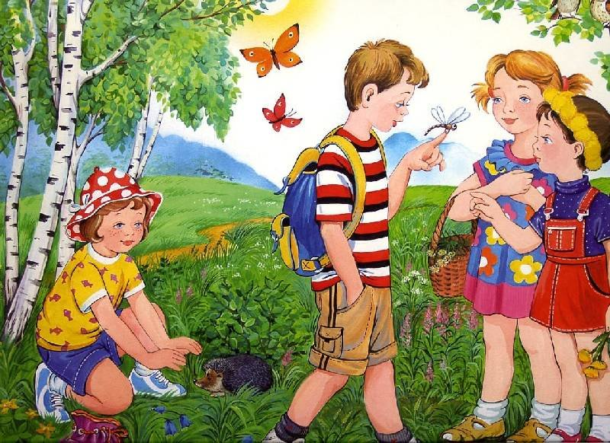

Как светило солнышко летом? (Ярко.) Каким, посмотрите, стал луг летом? (зелёным, цветущим, благоухающим, ароматным, пёстрым, душистым, солнечным и т. д.) Над лугом летали бабочки, пчелы.
Обратите внимание, что растёт на лугу? (цветы, трава) Какие цветы? (ромашки, васильки, колокольчики, лютики и т. д.) Отгадайте загадки о цветах, которые растут на лугу.
Я шарик пушистый,
Белею в поле чистом,
А дунул ветерок,
Остался стебелёк. (одуванчик)
Стоит в саду кудряшка-
Белая рубашка
Сердечко золотое
Что это такое? (ромашка)
2. Подготовка к практической деятельности.
– Сегодня мы будем рисовать картину о лете.
Показ с объяснением.
Воспитатель вместе с детьми рисует солнце, травку, цветы, бабочку, пчелку, жучки.
- Перед тем, как приступить к работе, давайте сделаем пальчиковую гимнастику.
Наши руки как цветочки, (показывать ладошки)
Пальчики как лепесточки. (прижать друг к другу пальчики правой и
левой ладони)
Солнце просыпается-
Цветочки раскрываются. («раскрыть» пальчики, как бутоны цветов, основания ладошек прижаты друг к другу)
В темноте они опять
Будут очень крепко спать. (ладони сжаты в кулачок)

3. Практическая самостоятельная деятельность
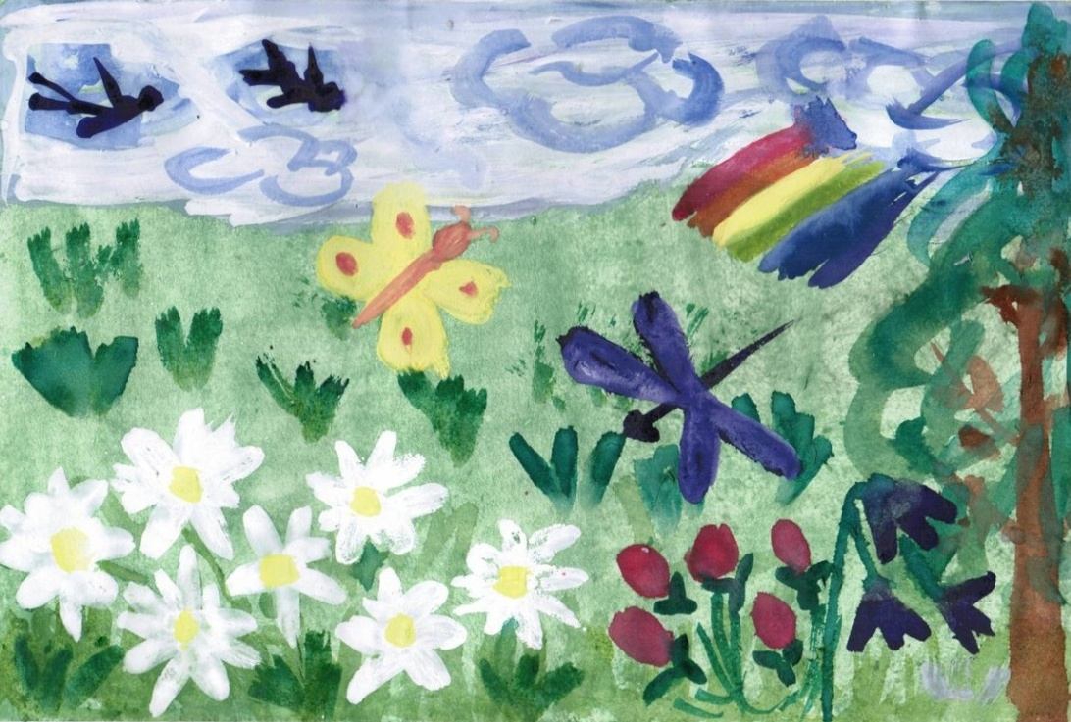

Итог деятельности:
Замечательный цветущий луг у нас получился. Молодцы.

